Государственный Университет Молдовы

Факультет Математики и Информатики

Департамент Информатики

**Лабораторная работа №2**

по курсу “Защита информационных систем”

тема: Управление паролями.

Выполнил студент группы I2302:

Ciobanu Stanislav,

Проверил преподаватель:

Novac.L, doctor conferintiar universitar

Кишинэу, 2024

**Лабораторная работа №2**

**Цель работы**

Определить сильные и слабы стороны разных менеджеров паролей. Выяснить какой из менеджеров паролей подойдёт обычным пользователям, а какой большим компаниям.

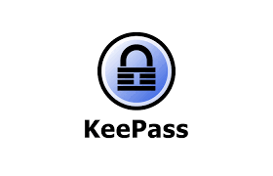

1. Open-source проект
2. Кросс-платформенность
3. Бесплатный
4. Хранит пароли в зашифрованной базе данных
5. Использует AES и Twofish для защиты
6. Существует множество расширений и плагинов. Может быть интегрирован в браузер.

Функции:

Генератор паролей

Работа с базой данных

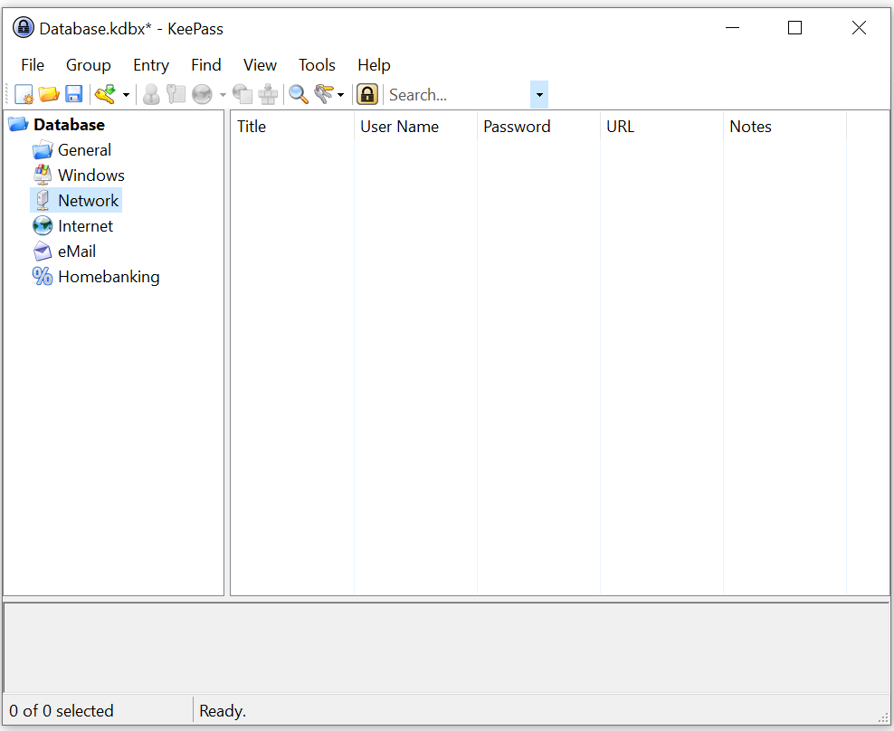

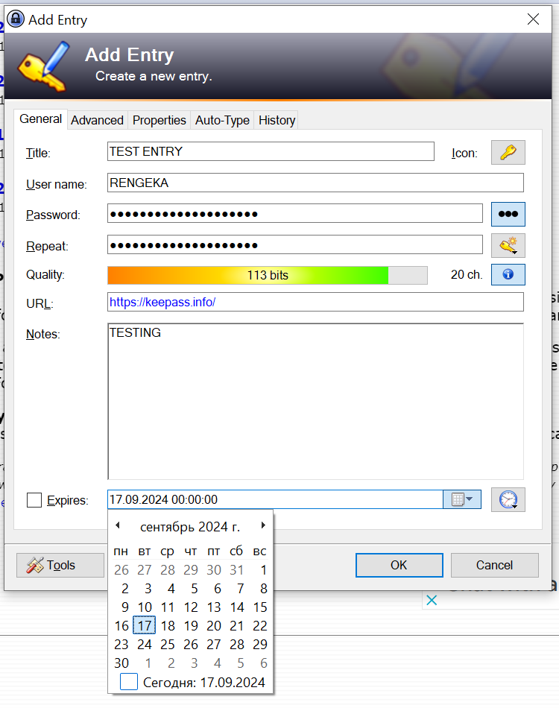

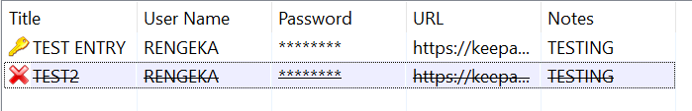

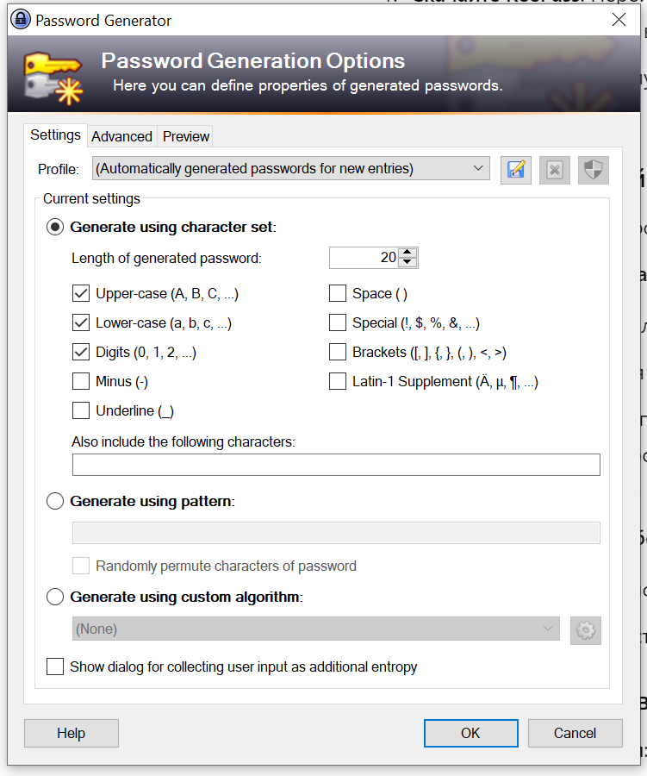

Сконфигурируем ключ для сайта Artstation.com и настроим авто-ввод.

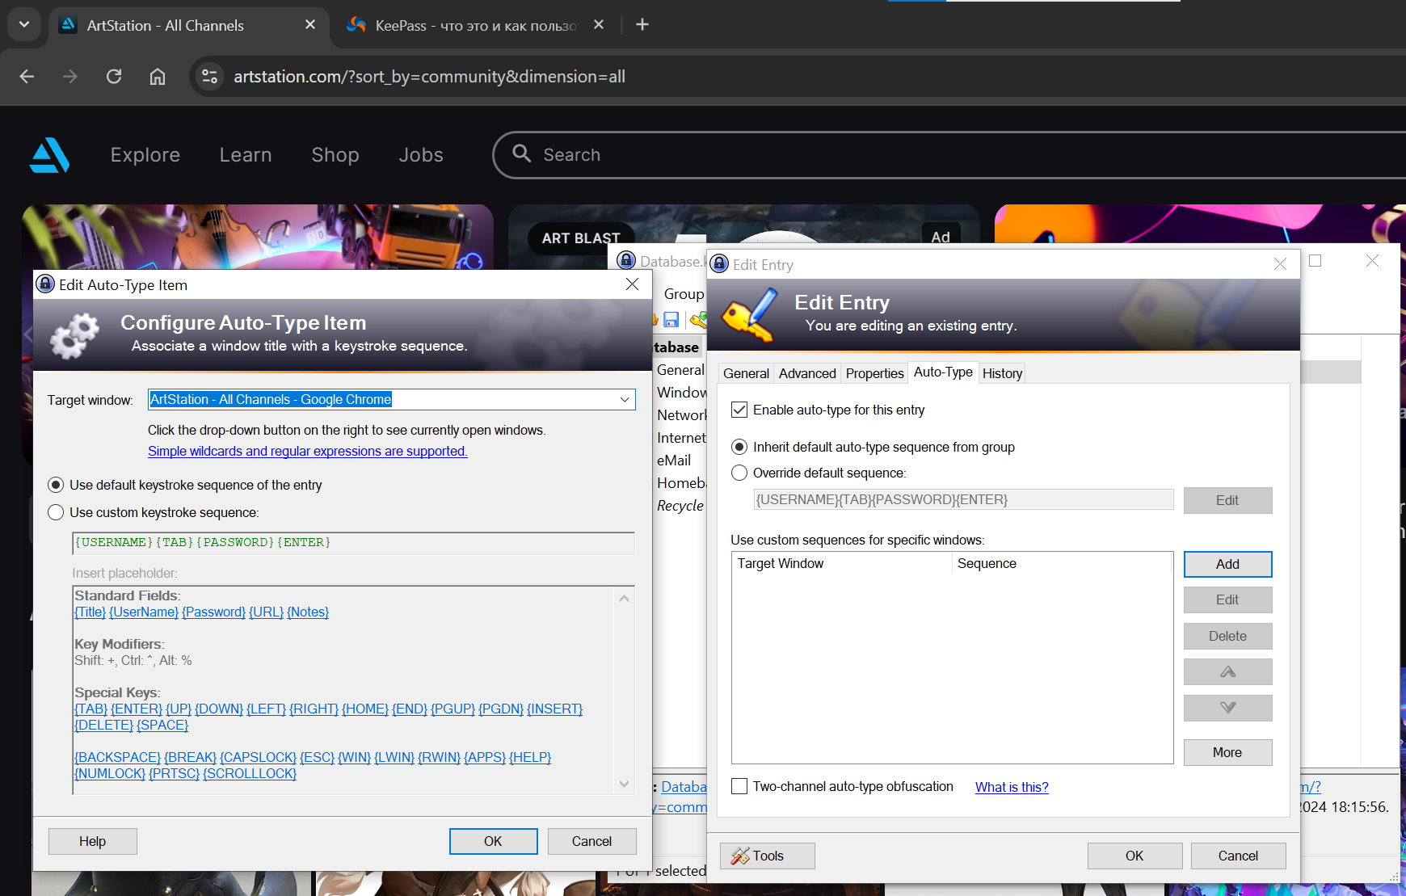

Теперь выбрав поле, выбрав ключ и нажав Ctrl + V, логин и пароль сами введутся.



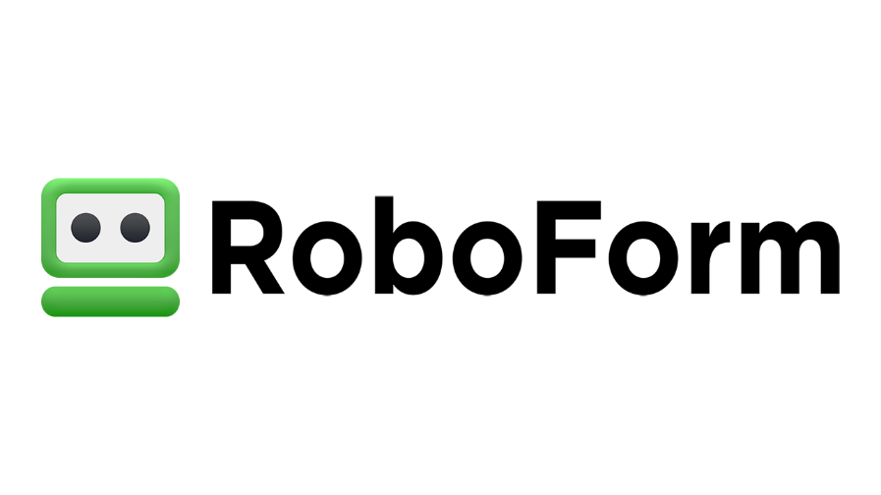

1. Комерческий проект
2. Кросс-платформенность
3. Несколько тарифов от 0 до 4 евро в месяц
4. Хранит пароли локально или в облаке
5. Использует AES. Предоставляет защиту от подбора паролей. Предоставляет одноразовые пароли.
6. Возможна интеграция между устройствами.

Я установил расширение для браузера

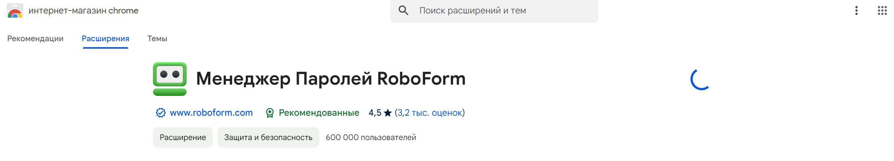

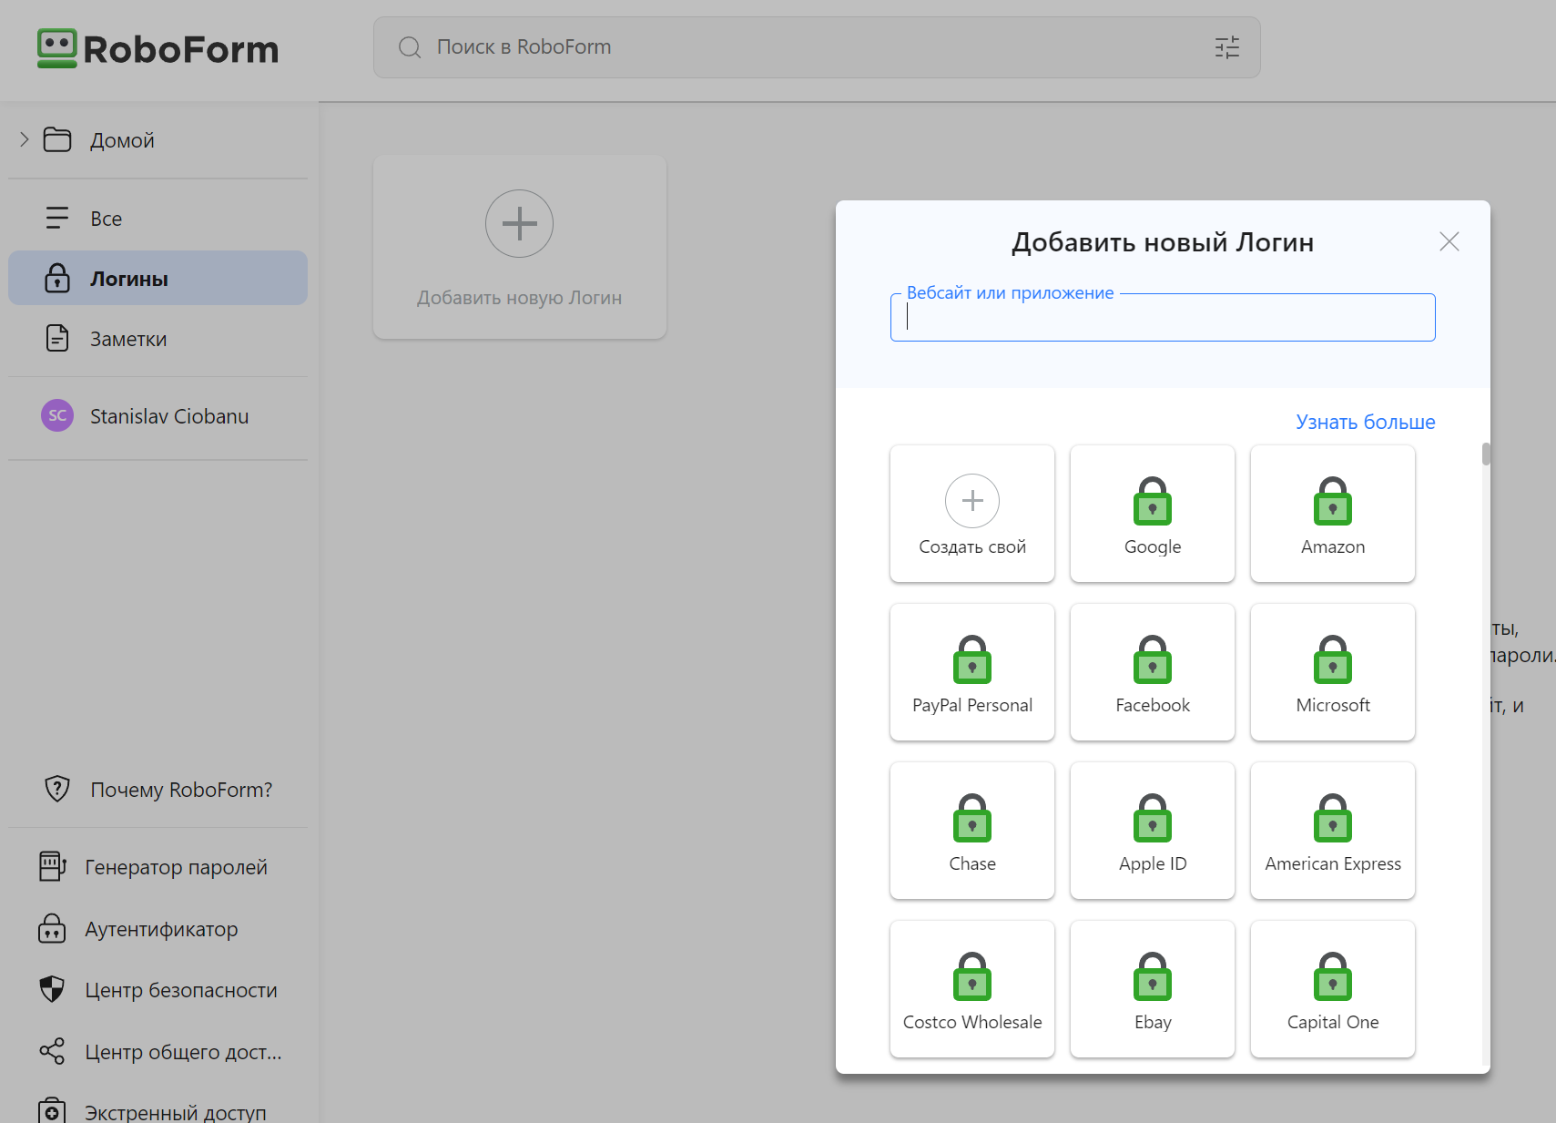

Добавляем пароль в RoboForm

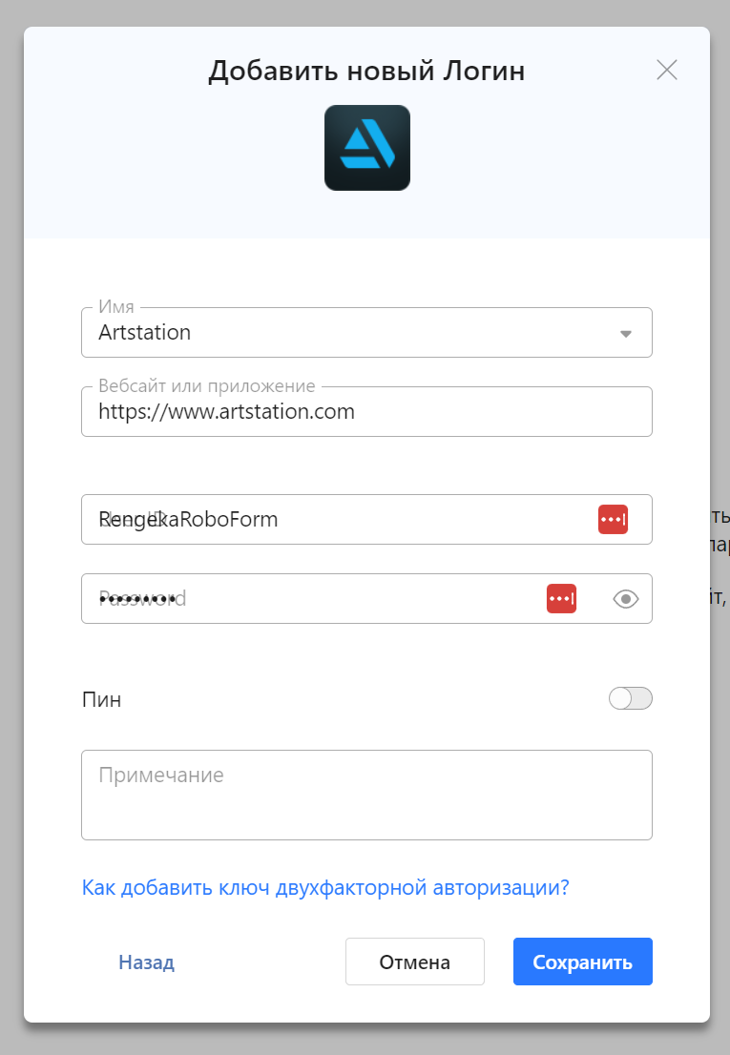

Забавно, что уже установленный на этот момент менеджер паролей LastPass тоже предложил добавить в него этот же пароль.

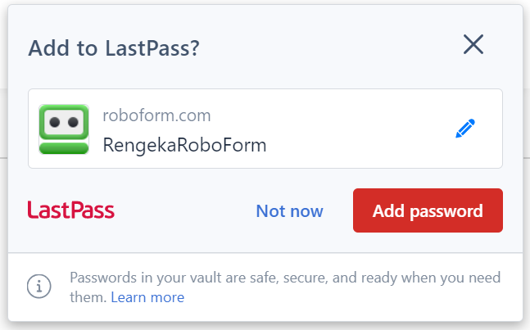

Теперь мы можем нажать на иконку RoboFrom и ввести пароль.

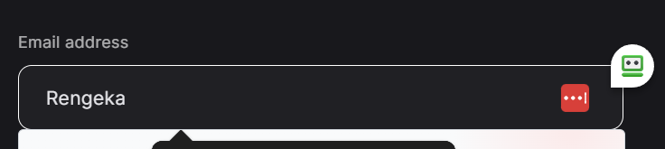





1. Комерческий проект
2. Интегрирован в браузер
3. Несколько тарифов до 7$ в месяц
4. Хранит пароли в облаке
5. Генератор паролей
6. Поддерживается на мобильных устройствах

Зарегистрируемся на LastPass и добавим пароль

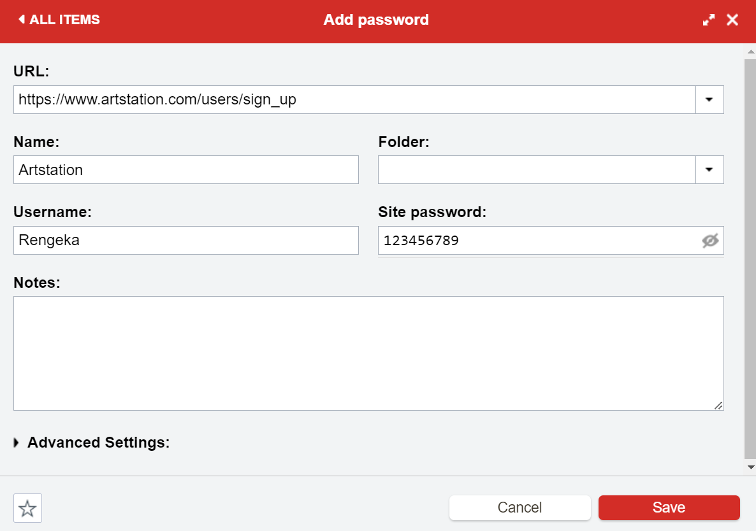

Видим всплывающее окно от LastPass с нашим паролем.

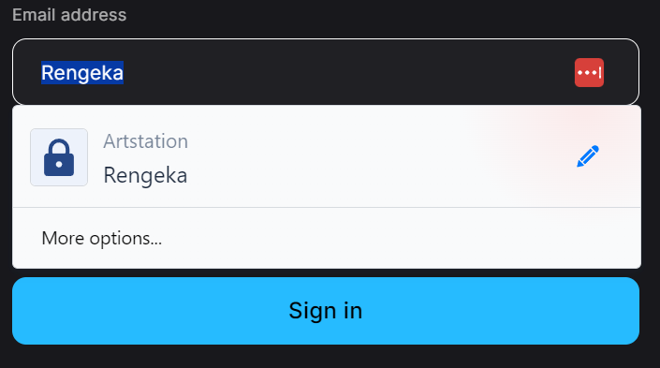

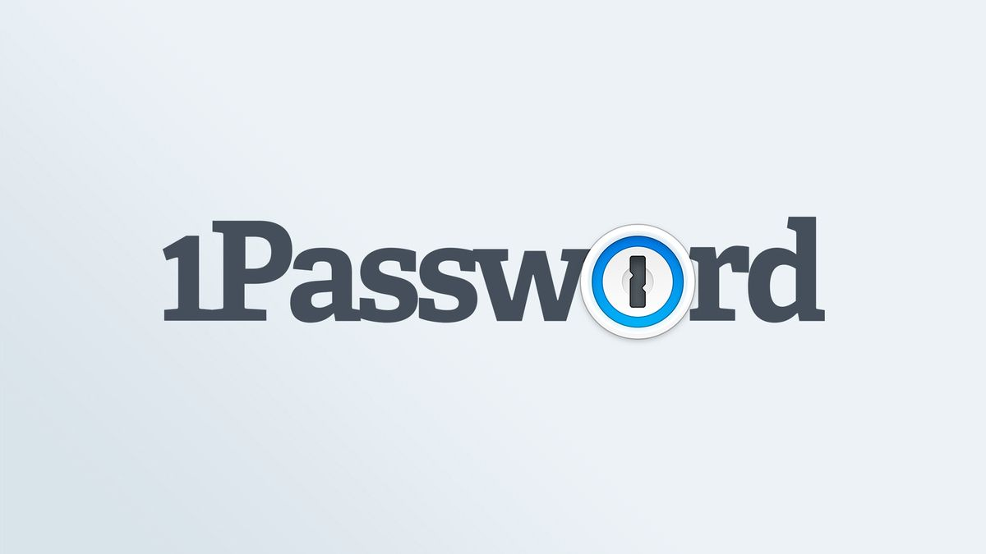

1. Комерческий проект
2. Интегрирован в браузеры
3. Наличие плагинов
4. От 3$/месяц. Нет бесплатной версии
5. Кросс-платформенный
6. AES-256, PBKDF2 для защиты мастер-пароля, дополнительное шифрование на уровне устройств (SRP — Secure Remote Password).
7. Генератор паролей, поддержка 2FA, автозаполнение, Travel Mode (защита данных при путешествиях), возможность управления доступом для команд.

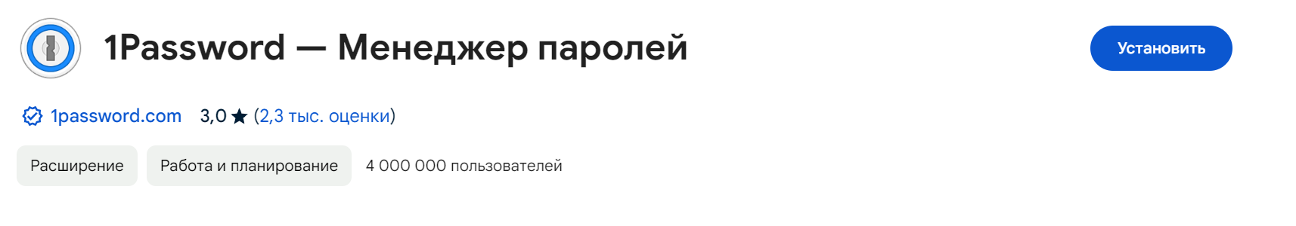

Регистрируемся и получаем Emergency Kit

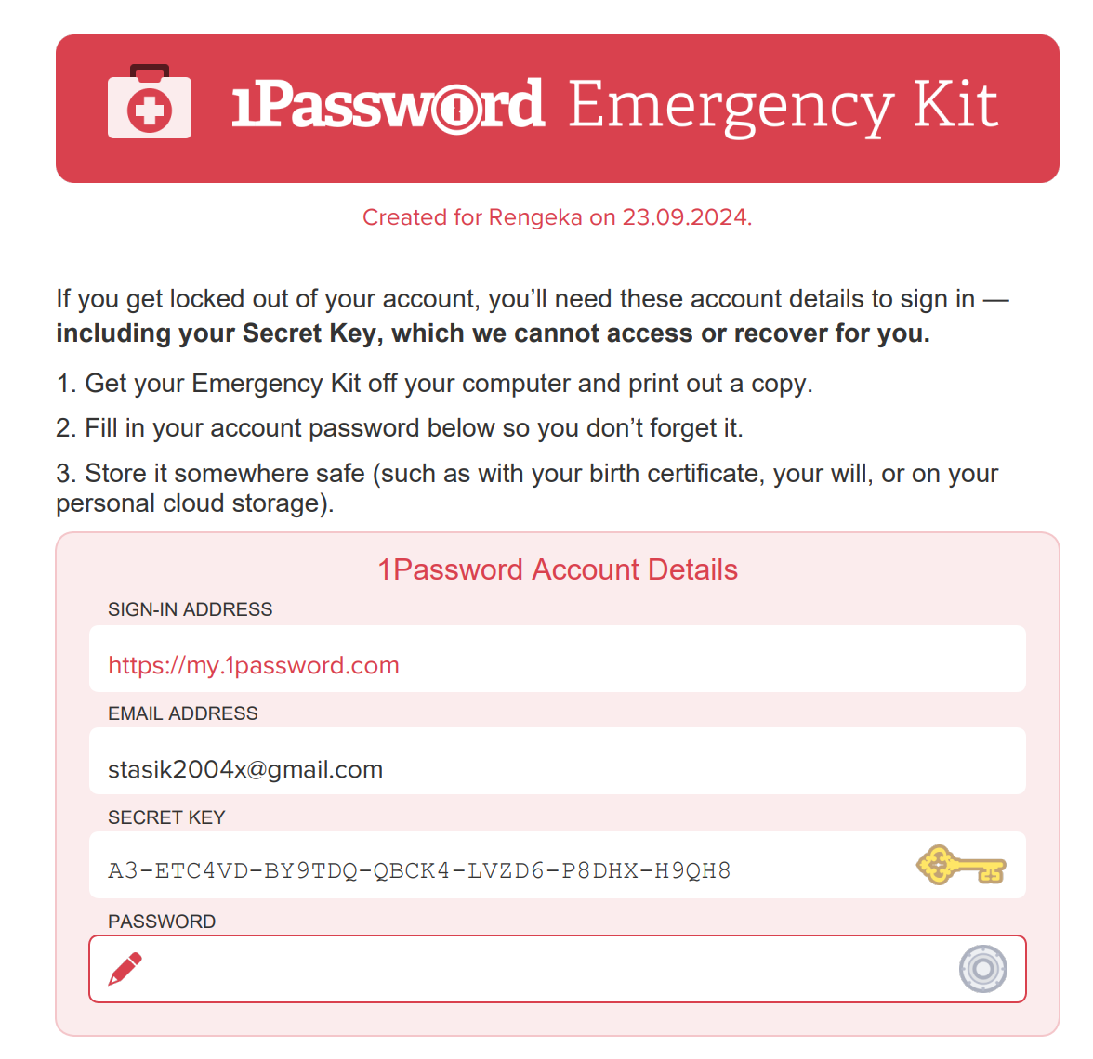

Создаём пароль

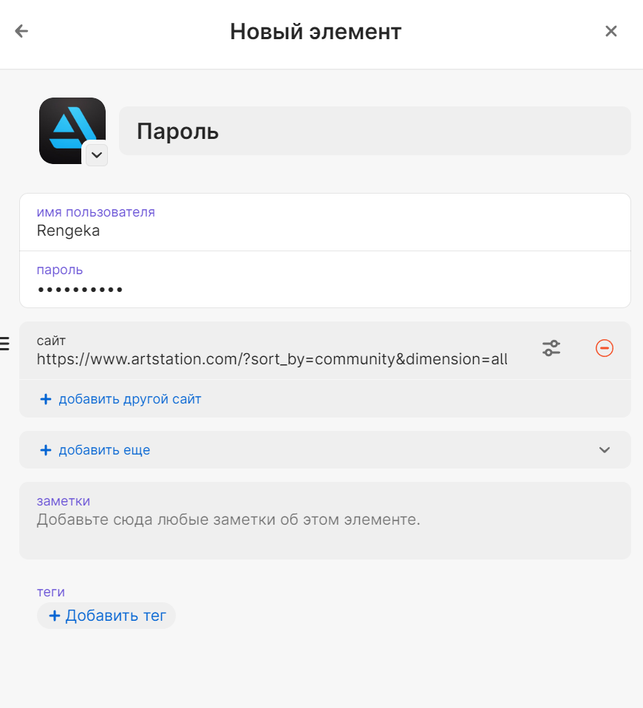

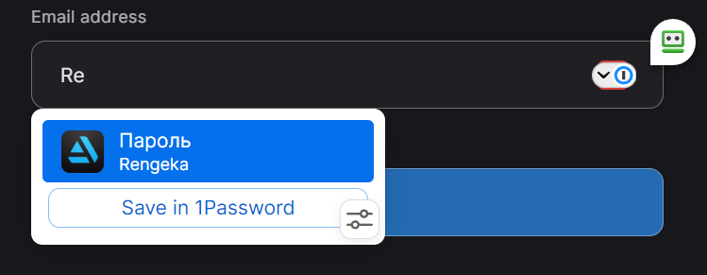

Теперь 1Password предлагает авто-заполнение пароля

|  |  |  |  |  |
| --- | --- | --- | --- | --- |
| **Критерий** | **KeePass** | **LastPass** | **RoboForm** | **1Password** |
| **1. Цена** | Бесплатно (открытый исходный код) | Бесплатный план, премиум от $3/мес | Бесплатный план, премиум от $2/мес | От $3/мес |
| **2. Кросс-платформенность** | Windows, Linux, macOS (через сторонние клиенты), iOS, Android | Windows, macOS, Linux, iOS, Android | Windows, macOS, Linux, iOS, Android | Windows, macOS, Linux, iOS, Android |
| **3. Интеграция с браузерами** | Поддерживается через плагины для Chrome, Firefox, Safari | Есть расширения для всех основных браузеров (Chrome, Firefox, Safari и т.д.) | Интеграция с Chrome, Firefox, Edge, Safari | Поддерживает все основные браузеры |
| **4. Наличие плагинов** | Да, множество сторонних плагинов | Ограниченные плагины, в основном браузерные | Поддержка дополнительных плагинов, связанных с автозаполнением и синхронизацией | Плагины доступны для интеграции с браузерами |
| **5. Дополнительные функции (генератор паролей и др.)** | Генератор паролей, настраиваемые параметры безопасности | Генератор паролей, двуфакторная аутентификация, автозаполнение | Генератор паролей, автозаполнение, поддержка 2FA | Генератор паролей, поддержка 2FA, автофокус, Travel Mode (защита данных при путешествиях) |
| **6. Пользовательский интерфейс** | Старомодный, фокусируется на функциональности для продвинутых пользователей | Предлагает интуитивный и современный интерфейс. Дизайн простой и удобный | Предлагает более простой и утилитарный интерфейс. Он удобный и понятный | Имеет современный, чистый интерфейс, ориентированный на простоту использования |
| **7. Способ шифрования** | AES-256. Есть возможность подключения двухфакторной аутентификации | AES-256. Также есть поддержка мультифакторной аутентификации. | AES-256 с дополнительным ключом безопасности, генерируемым при создании аккаунта (Secret Key) | AES-256. Шифрование выполняется на стороне клиента перед отправкой на серверы |

**Выводы**

**Для обычных пользователей подойдёт**

LastPass:

* У него есть бесплатная версия, простая в использовании и легко интегрируется с браузерами и устройствами. Подходит для тех, кому нужна базовая функциональность — генератор паролей, автозаполнение и кросс-платформенная поддержка.

**Для больших компаний подойдёт**

1Password:

* Предлагает корпоративные функции, такие как безопасное управление паролями для команд, многоуровневая авторизация и поддержка ролей пользователей. Удобен для масштабирования на большое количество сотрудников, есть централизованное управление и поддержка политики безопасности, что важно для крупных компаний.

**Ссылки**

[**https://keepass.info**](https://keepass.info)

[**https://www.lastpass.com**](https://www.lastpass.com)

[**https://1password.com**](https://1password.com)

[**https://www.roboform.com/ru**](https://www.roboform.com/ru)

[**https://wiki.merionet.ru/articles/keepass-chto-eto-i-kak-polzovatsya**](https://wiki.merionet.ru/articles/keepass-chto-eto-i-kak-polzovatsya)

[**https://nsys.by/net-services/item/141-lastpass-besplatnyj-servis-khraneniya-parolej-polnyj-obzor-i-kak-im-polzovatsya**](https://nsys.by/net-services/item/141-lastpass-besplatnyj-servis-khraneniya-parolej-polnyj-obzor-i-kak-im-polzovatsya)

[**http://www.lookatme.ru/mag/live/things/216119-1password-tips-and-tricks**](http://www.lookatme.ru/mag/live/things/216119-1password-tips-and-tricks)